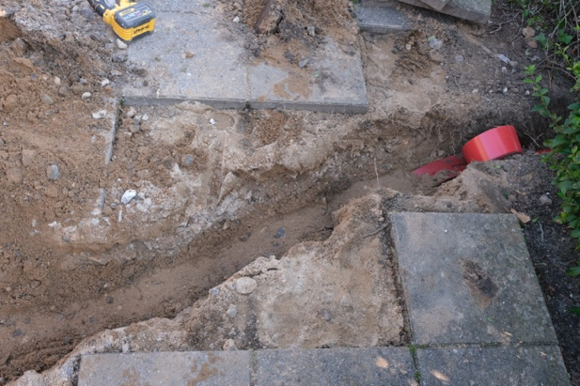

Nedgravning af elkabel i rende på 15x35 fra carport til skur på Elsted Kirkevej 52